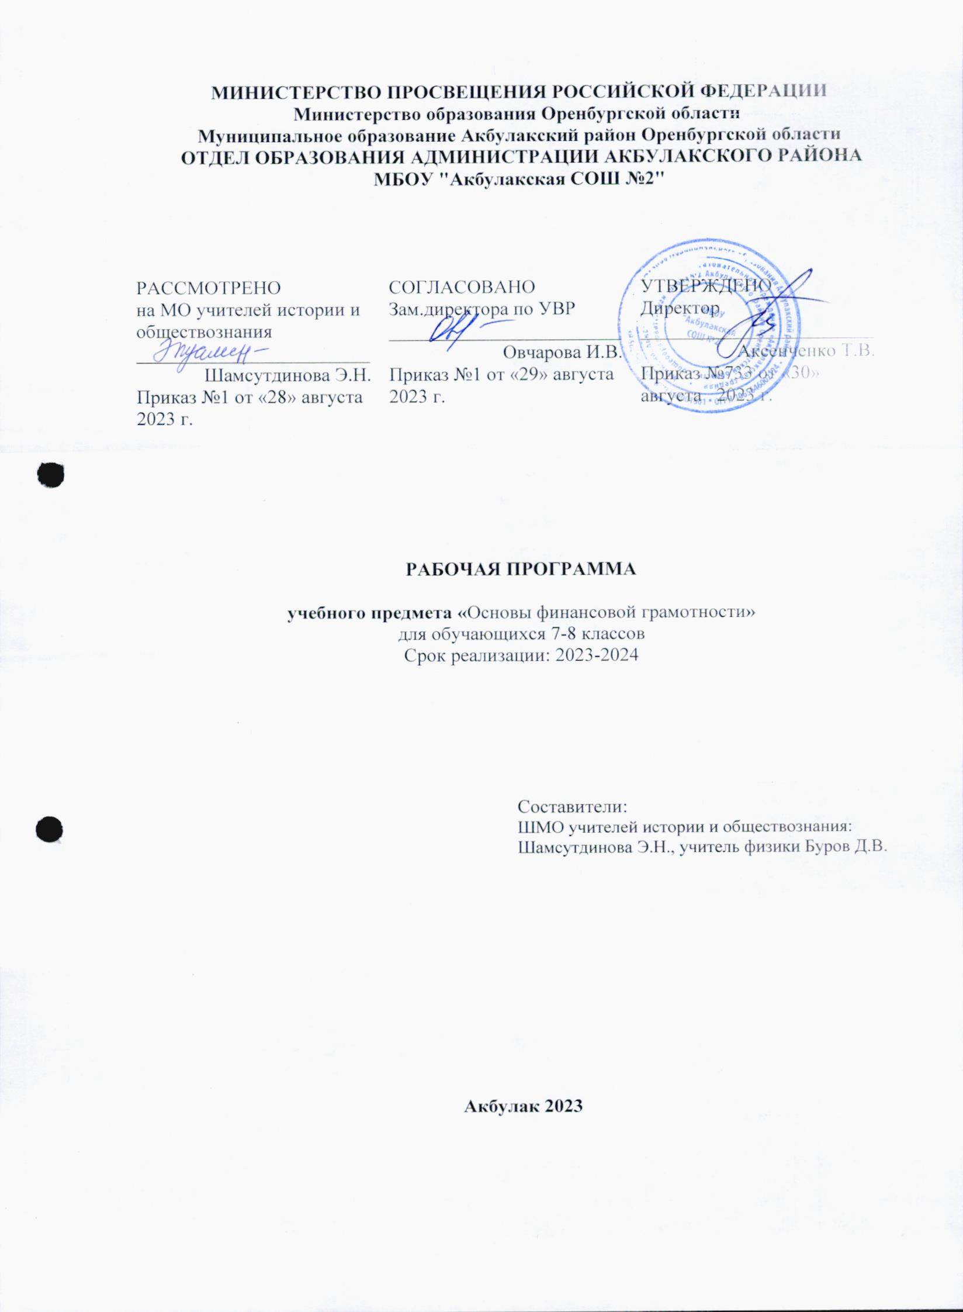

**Пояснительная записка. Планируемые результаты освоения учебного предмета «Основы финансовой грамотности»**

Рабочая программа по учебному предмету «Основы финансовой грамотности» разработана для обучающихся 7-8-х общеобразовательных классов муниципального бюджетного общеобразовательного учреждения «Акбулакской СОШ №2».

Программа по предмету Основы финансовой грамотности» для 7 - 8 классов общеобразовательных учреждений составлена на основе положений «Национальной стратегииповышения финансовой грамотности в РФ», в соответствии с Федеральным государственным образовательным стандартом основного общего образования, примерными программами по основам финансовой грамотности для основного общего образования и с учётом возможностей авторской программы «Вигдорчик Е., Липсиц И., Корлюгова Ю. Финансовая грамотность.7 -8 классы: учебная программа. — М.: ВИТА-ПРЕСС, 2014. , рассчитана на 68 часов (2 года обучения).

в 7 классе – 34 часа,

в 8 классе -34 часа,

**Планируемые результаты изучения предмета «Основы финансовой грамотности»**

Личностные результаты изучения курса:

• сформированность у выпускника гражданской позиции как активного и ответственного члена российского общества, осознающего свои конституционные права и обязанности, уважающего закон и правопорядок, обладающего чувством собственного достоинства, осознанно принимающего традиционные национальные и общечеловеческие гуманистические и демократические ценности;

• сформированность основ саморазвития и самовоспитания в соответствии с общечеловеческими ценностями и идеалами гражданского общества; готовность и способность к самостоятельной, творческой и ответственной деятельности;

• готовность и способность выпускника к саморазвитию и личностному само-определению; выявление и мотивация к раскрытию лидерских и предпринимательских качеств;

• готовность и способность к образованию, в том числе самообразованию, на протяжении всей жизни; сознательное отношение к непрерывному образованию как условию успешной профессиональной и общественной деятельности;

• ответственное отношение к созданию семьи на основе осознанного принятия ценностей семейной жизни;

• мотивация к труду, умение оценивать и аргументировать собственную точку зрения по финансовым проблемам, стремление строить свое будущее на основе целеполагания и планирования;

• осознание ответственности за настоящее и будущее собственное финансовое благополучие, благополучие своей семьи и государства.

**Метапредметные результаты** включают три группы универсальных учебных действий:

1*. Регулятивные универсальные учебные действия:*

• умение самостоятельно определять цели своего обучения, ставить и формулировать для себя новые задачи в учебе и познавательной деятельности, развивать мотивы и интересы своей познавательной деятельности;

• умение самостоятельно планировать пути достижения личных финансовых целей, в том числе альтернативные, осознанно выбирать наиболее эффективные способы решения финансовых задач;

• умение соотносить свои действия с планируемыми результатами, осуществлять контроль своей деятельности в процессе достижения результата, определять способы действий в рамках предложенных условий и требований, корректировать свои действия в соответствии с изменяющейся ситуацией;

• формирование навыков принятия решений на основе сравнительного анализа финансовых альтернатив, планирования и прогнозирования будущих доходов и расходов личного бюджета, навыков самоанализа и самоменеджмента.

2. *Познавательные универсальные учебные действия:*

• умение определять понятия, создавать обобщения, устанавливать аналогии,

классифицировать, самостоятельно выбирать основания и критерии для классификации, устанавливать причинно-следственные связи, строить логическое рассуждение, умозаключение (индуктивное, дедуктивное и по аналогии) и делать выводы на примере материалов данного курса;

• умение создавать, применять и преобразовывать знаки и символы, модели и схемы для решения задач данного курса;

• находить и приводить критические аргументы в отношении действий и суждений другого; спокойно и разумно относиться к критическим замечаниям в отношении собственного суждения, рассматривать их как ресурс собственного развития.

*3. Коммуникативные универсальные учебные действия:*

• осуществлять деловую коммуникацию как со сверстниками, так и со взрослыми (как внутри образовательной организации, так и за ее пределами), подбирать партнеров для деловой коммуникации исходя из соображений результативности взаимодействия, а не личных симпатий;

• формирование и развитие компетентности в области использования информационно-коммуникационных технологий (ИКТ-компетенции), навыков работы со статистической, фактической и аналитической финансовой информацией;

• координировать и выполнять работу в условиях реального, виртуального и

комбинированного взаимодействия.

**Предметные результаты**

• применять полученные экономические знания для эффективного исполнения основных социально-экономических ролей заемщика и акционера;

• использовать приобретенные знания для выполнения практических заданий, основанных на ситуациях, связанных с покупкой и продажей валюты;

• определять воздействие факторов, влияющих на валютный курс;

• применять полученные теоретические и практические знания для эффективного использования основных социально-экономических ролей наемного работника и налогоплательщика в конкретных ситуациях;

• оценивать влияние инфляции на доходность финансовых активов;

• применять полученные теоретические и практические знания для определения экономически рационального поведения;

• оценивать и принимать ответственность за рациональные решения и их возможные последствия для себя, своего окружения и общества в целом;

• разрабатывать и реализовывать проекты междисциплинарной направленности на основе полученных знаний по финансовой грамотности и ценностных ориентиров.

**Требования к личностным результатам освоения курса обучающиеся к концу 8-го класса:**

— сформированность ответственности за принятие решений в сфере личных финансов;

— готовность пользоваться своими правами в финансовой сфере и исполнять возникающие в связи с взаимодействием с финансовыми институтами обязанности.

Требования к интеллектуальным (метапредметным) результатам освоения курса:

— сформированность умения анализировать проблему и определять финансовые и государственные учреждения, в которые необходимо обратиться для их решения;

— владение умением поиска различных способов решения финансовых проблем и их оценки

— владение умением осуществлять краткосрочное и долгосрочное планирование поведения в сфере финансов;

— сформированность умения устанавливать причинно-следственные связи между социальными и финансовыми явлениями и процессами; — умение осуществлять элементарный прогноз в сфере личных финансов и оценивать свои поступки;

— сформированность коммуникативной компетенции:

• вступать в коммуникацию со сверстниками и учителем, понимать и продвигать предлагаемые идеи;

• анализировать и интерпретировать финансовую информацию из различных источников.

Требования к предметным результатам освоения курса:

— владение понятиями: деньги и денежная масса, покупательная

способность денег, человеческий капитал, благосостояние семьи, профицит и дефицит семейного бюджета, банк, инвестиционный фонд, финансовое планирование, форс-мажор, страхование, финансовые риски, бизнес, валюта и валютный рынок, прямые и косвенные налоги, пенсионный фонд и пенсионная система;

— владение знанием:

• структуры денежной массы

структуры доходов населения страны и способов её определения

• зависимости уровня благосостояния от структуры источников доходов семьи

• статей семейного и личного бюджета и способов их корреляции

• основных видов финансовых услуг и продуктов, предназначенных для физических лиц

• возможных норм сбережения

• способов государственной поддержки в случаях попадания в сложные жизненные ситуации

• видов страхования

• видов финансовых рисков.

**Содержание учебного предмета « Основы финансовой грамотности»**Содержание программы, обращѐнное к подростковому возрасту, посвящено актуальным для растущей личности проблемам жизни человека в социуме. Особого внимания требует использование в учебном процессе информационно-коммуникационных технологий (ИКТ). Учителю важно хорошо представлять себе их образовательные возможности и в то же время отчѐтливо осознавать границы их применения, уметь органически сочетать эти технологии с традиционными методиками. **7класс**

**Вводный урок.** Содержание и назначение модуля «Финансовая грамотность». Центральный банк Российской Федерации (Банк России) — независимый регулятор финансовой системы России и защитник прав потребителей финансовых услуг.

**Тема 1. Личное финансирование**. Человеческий капитал, деньги, финансы, финансовые цели, финансовое планирование, горизонт планирования, активы, пассивы, доходы (номинальные, реальные), расходы, личный бюджет, семейный бюджет, дефицит, профицит, баланс.

**Тема 2. Депозит.** Сбережения, инфляция, индекс потребительских цен как способ измерения инфляции, банк, банковский счет, вкладчик, депо зит, номинальная и реальная процентная ставка по депозиту, депозитный договор, простой процентный рост, процентный рост с капитализацией, банковская карта (дебетовая, кредитная), банкомат, заемщик, финансовые риски, ликвидность.

**Тема 3. Кредит.** Банковский кредит, заемщик, виды кредита, принципы кредитования (платность, срочность, возвратность), банковская карта (дебетовая, кредитная), номинальная процентная ставка по кредиту, полная стоимость кредита (ПСК), виды кредитов по целевому назначению (потребительский, ипотечный), схемы погашения кредитов (дифференцированные и аннуитетные платежи), финансовые риски заемщика, защита прав заемщика, микрофинансовые организации, кредитная история, коллекторы, бюро кредитных историй, минимальный платеж по кредиту.

**Тема 4. Налоги.** Налоговый кодекс РФ, налоги, виды налогов, субъект, предмет и объект налогообложения, ставка налога, сумма налога, системы налогообложения (пропорциональная, прогрессивная, регрессивная), налоговые льготы, порядок уплаты налога, налоговая декларация, налоговые вычеты.

**8 класс**

**Раздел 1. Управление денежными средствами семьи**. Базовые понятия и знания:

Эмиссия денег, денежная масса, покупательная способность де- нег, Центральный банк, структура доходов населения, структура доходов семьи, структура личных доходов, человеческий капитал, благосостояние семьи, контроль расходов семьи, семейный бюджет: профицит, дефицит, личный бюджет.

**Раздел 2. Способы повышения семейного благосостояния.** Базовые понятия и знания:

Банк; инвестиционный фонд; страховая компания; финансовое планирование.

Знание основных видов финансовых услуг и продуктов для физических лиц; знание возможных норм сбережения по этапам жизненного цикла.

**Раздел 3. Риски в мире денег.** Базовые понятия и знания: Особые жизненные ситуации; социальные пособия; форс-мажор; страхование; виды страхования и страховых продуктов; финансовые риски; виды рисков. Знание видов различных особых жизненных ситуаций; способов государственной поддержки в случаях природных и техногенных катастроф и других форс-мажорных случаях; видов страхования; видов финансовых рисков: инфляция, девальвация, банкротство финансовых компаний, управляющих семейными сбережениями, финансовое мошенничество; представление о способах сокращения финансовых рисков.

**Тематическое планирование**

**Основы финансовой грамотности. 7 класс**

(1 ч в неделю, всего 34 часов)

|  |  |  |  |
| --- | --- | --- | --- |
| № п/п | Название раздела, темы | Количество часов | Количество лабораторных, практических контрольных работ,  экскурсий) |
| 1. | Вводный урок | 1 |  |
| 2. | Личное финансирование | 9 |  |
| 3. | Депозит | 6 |  |
| 4. | Кредит | 11 |  |
| 5. | Налоги | 4 |  |
| 6. | Обобщение | 2 |  |

**Тематическое планирование**

**Основы финансовой грамотности. 8 класс**

(1 ч в неделю, всего 34 часов)

|  |  |  |  |
| --- | --- | --- | --- |
| № п/п | Название раздела, темы | Количество часов | Количество лабораторных, практических контрольных работ,  экскурсий) |
| 1. | Вводный урок | 1 |  |
| 2. | Управление денежными средствами семьи | 10 |  |
| 3. | Способы повышения семейного благосостояния | 9 |  |
| 4. | Риски в мире денег | 13 |  |

Поурочное планирование 7 класс

|  |  |  |  |  |  |  |  |
| --- | --- | --- | --- | --- | --- | --- | --- |
| № **п/п** | **Название раздела, темы** | **Кол-во часов** | Дата | | | Корректировка/причины | |
| план | факт |  | |
| 1 | **Вводный урок** | 1 |  |  |  | |
|  | **Тема раздела: Личное финансирование** | **10** |  |  |  | |
| 2-3. | Человеческий капитал  Способы принятия решений в условиях ограниченности ресурсов. | 2 |  |  |  | |
| 4-5 | Домашняя бухгалтерия. Личный бюджет.  Структура, способы составления и планирования личного бюджета. | 2 |  |  |  | |
| 6-7. | Личный финансовый план: финансовые цели, стратегия и способы их достижения | 2 |  |  |  | |
| 8-9-10 | Деловой практикум.  Составляем личный финансовый план и бюджет. | 3 |  |  |  | |
|  | **Тема раздела: Депозит** | **6** |  |  |  | |
| 11. | Банк и банковские депозиты. | 1 |  |  |  | |
| 12. | Влияние инфляции на стоимость активов | 1 |  |  |  | |
| 13. | Как собирать и анализировать информацию о банке и банковских продуктах | 1 |  |  |  | |
| 14. | Как читать и заключать договор с банком. | 1 |  |  |  | |
| 15. | Управление рисками по депозиту |  |  |  |  | |
| 16. | Практикум. «Изучаем депозитный договор». «Анализ финансовых рисков при заключении депозитного договора» |  |  |  |  | |
|  | **Тема раздела: Кредит** | **11** |  |  |  | |
| 17  18  19 | Кредиты, виды банковских кредитов для физических лиц.  Принципы кредитования (платность, срочность, возвратность) | 3 |  |  |  | |
| 20. | Из чего складывается плата за кредит. | 1 |  |  |  | |
| 21. | Как собирать и анализировать информацию о кредитных продуктах | 1 |  |  |  | |
| 22-23 | Как уменьшить стоимость кредита. Как читать и анализировать кредитный договор. Кредитная история. | 2 |  |  |  | |
| 24 | Коллекторские агентства, их права и обязанности. | 1 |  |  |  | |
| 25 | Кредит как часть личного финансового плана.. | 1 |  |  |  | |
| 26 | Типичные ошибки при использовании кредита | 1 |  |  |  | |
| 27 | Практикум: кейс «Покупка машины» |  |  |  |  | |
| 28 | Практикум. «Заключаем кредитный договор». «Анализ финансовых рисков при заключении кредитного договора; расчет общей стоимости покупки при приобретении ее в кредит» | 1 |  |  |  | |
|  | **Тема раздела: Налоги** | **4** |  |  |  | |
| 29. | Для чего платят налоги. Как работает налоговая система в РФ. | 1 |  |  |  | |
| 30. | Пропорциональная, прогрессивная и регрессивная налоговые системы | 1 |  |  |  | |
| 31. | Виды налогов для физических лиц. | 1 |  |  |  | |
| 32. | Практикум. Формирование практических навыков по оптимизации личного бюджета в части применения налоговых льгот с целью уменьшения налоговых выплат физических лиц. |  |  |  |  | |
|  | **Тема раздела: Итоговое обобщение** | **3** |  |  |  | |
| 33-34. | Деловая игра «Мой уровень финансовой грамотности» | 2 |  |  |  | |

Поурочное планирование 8 класс

|  |  |  |  |  |  |
| --- | --- | --- | --- | --- | --- |
| № **п/п** | **Название раздела, темы** | **Кол-во часов** | Дата | | Корректировка/причины |
| план | факт |
| 1 | **Вводный урок** | **1** |  |  |  |
|  | **Тема раздела: Управление денежными средствами семьи** | **10** |  |  |  |
| 2 | Происхождение денег | 1 |  |  |  |
| 3 | Деньги: что это такое? | 1 |  |  |  |
| 4 | Что может происходить с деньгами и как это влияет на финансы нашей семьи | 1 |  |  |  |
| 5 | Какие бывают источники доходов | 1 |  |  |  |
| 6 | От чего зависят личные и семейные доходы | 1 |  |  |  |
| 7. | Как контролировать семейные расходы и зачем это делать | 1 |  |  |  |
| 8. | Что такое семейный бюджет и как его построить | 1 |  |  |  |
| 9 | Как оптимизировать семейный бюджет | 1 |  |  |  |
| 10-11. | Осуществление проектной работы, проведение контроля | 2 |  |  |  |
|  | **Тема раздела:. Способы повышения семейного благосостояния** | **9** |  |  |  |
| 12. | Для чего нужны финансовые организации | 1 |  |  |  |
| 13. | Как увеличить семейные расходы с использованием финансовых организаций | 1 |  |  |  |
| 14 | Для чего нужно осуществлять финансовое планирование | 1 |  |  |  |
| 15-16 | Как осуществлять финансовое планирование на разных жизненных этапах | 2 |  |  |  |
| 17-19 | Осуществление проектной работы (что можно сделать ещё, чтобы научиться большему) | 3 |  |  |  |
| 20 | Выполнение тренировочных заданий, проведение контроля | 1 |  |  |  |
|  | **Тема раздела: Риски в мире денег** | **14** |  |  |  |
| 21. | ОЖС: рождение ребёнка, потеря кормильца | 1 |  |  |  |
| 22-23. | ОЖС: болезнь, потеря работы, природные и техногенные катастрофы | 2 |  |  |  |
| 24. | Чем поможет страхование | 1 |  |  |  |
| 25-26 | Какие бывают финансовые риски | 2 |  |  |  |
| 27-29. | Что такое финансовые пирамиды | 3 |  |  |  |
| 30-32 | Осуществление проектной работы | 3 |  |  |  |
| 33-34 | Выполнение тренировочных заданий, проведение контроля | 2 |  |  |  |